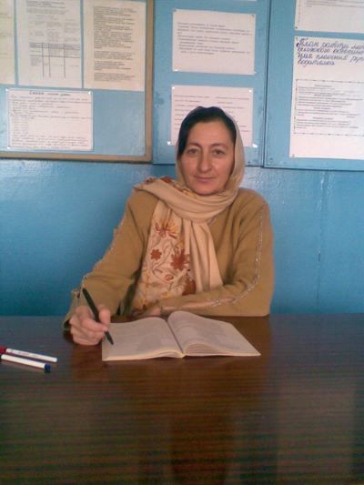

**Хайбулаева  Патимат Нурмагомедовна**

**Год    и   место  учёбы.**

**1990 год, ДГУ.**

**Факультет:**

**романо-германские языки**

**и литература.**

**должность-заместитель директора  по учебно-                                        воспитательной работе.**

**ОБРАЗОВАНИЕ - Высшее.**

**Стаж п/работы - 18 лет.**